Kanji Test (GENKI 2 Lesson 16)

1. Answer what stroke order.
Example | A | B | C | D | E
 | 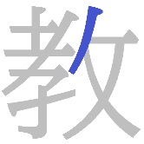 | 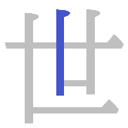 | 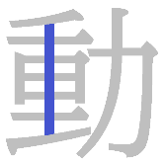 | 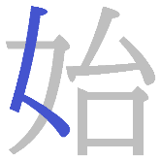 | 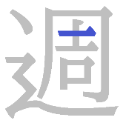
2

2. Write the following Kanji in Hiragana.
A. 世話
B. 教会
C. 開始
D. 全部
E. 動物
3. Write the following sentences using Kanji.
A. こどものかんがえかたは、おもしろいとおもいます。

B. いっしゅうかんにみっかへやでうんどうします。

C. きょうしつをあけたら、まったくひとがいませんでした。

D. せかいがもっとあんぜんだといいんですが。

E. わたしいがいは、あたらしいしごとをはじめました。

